
PÓS-GRADUAÇÃO EM MARKETING DIGITAL

Plano de Marketing Digital
Azul Trip S.A.
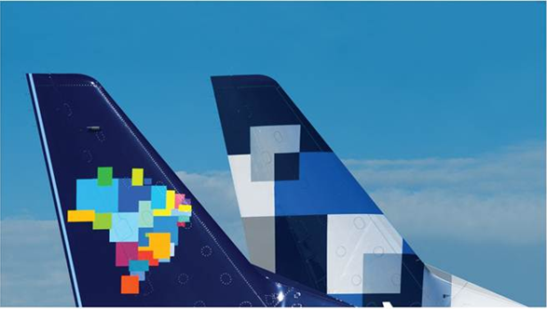

Gustavo Alvares Boyde
Porto Alegre Julho de 2012


SUMÁRIO

1 INTRODUÇÃO

A internet não é simplesmente um paraíso cibernético para reservas de viagens ou conveniente check-in, é o mais importante canal de vendas tanto em termos de passagens aéreas quanto de todas fontes de receitas adicionais das empresas do segmento. Em termos de interação da marca, muitas vezes é o primeiro encontro do passageiro com uma companhia aérea. Em termos de comercialização, é a plataforma mais eficaz para a introdução de produtos e serviços adicionais. E em termos de operações globais, é o sangue da maioria das companhias aéreas.
As empresas aéreas foram as primeiras a automatizar todos os processos do seu negócio. A indústria de transporte aéreo se tornou a primeira indústria do mundo verdadeiramente acessível pela web. As tecnologias da informação permitiram que as companhias aéreas fizessem maior economia e melhorassem seu serviço. A venda online tem ajudado massivamente na redução de custos de distribuição.
O mercado das empresas aéreas tem se mostrado cada vez mais competitivo e a constante busca pela redução dos custos e a potencialização dos lucros passa obrigatoriamente pela maximização do Marketing Digital.
Na briga por esse mercado, estão ocorrendo diversas fusões e aquisições das aéreas por todo mundo. No dia 28 de maio desse ano, as empresas aéreas brasileiras Azul e Trip anunciaram a fusão entre suas operações, o que resultará na terceira maior companhia aérea do país. Com o acordo, foi criada uma nova holding controladora, a Azul Trip S.A.
Com o nascimento dessa nova empresa e, tendo em vista a relevância do digital para o segmento, vislumbrou-se a necessidade de um Plano de Marketing Digital consolidado e com uma renovação da abordagem mercadológica. Nesse documento será proposto um plano estratégico para os próximos 18 meses.

2 ANÁLISE DA EMPRESA
2.1 AZUL LINHAS AÉREAS

Criada e comandada por David Neeleman, norte-americano nascido no Brasil, que também foi o fundador da companhia JetBlue, dos Estados Unidos.
O início das operações se deu em 15 de dezembro de 2008. Apesar de nova, já detém, em Abril de 2012, 9,94% de participação no mercado, o que lhe dá a terceira colocação entre as companhias aéreas do país.
A intenção inicial era de ter uma frota composta exclusivamente de Embraer E-Jets, porém, em 2009, sentindo a necessidade de atender cidades menores com voos de pequenas distâncias, encomendou aviões ATR-72, que entraram em operação a partir de 2010.
Embora a empresa tenha sido criada como uma empresa de baixo custo, atualmente a grande maioria dos preço das passagens estão mais elevados que o preço praticados por outras grandes empresas que atuam no mercado brasileiro, e não são consideradas de baixo custo.
Uma clara visão de negócio é traduzida no contínuo crescimento de sua frota, malha de destinos, linhas operadas e participação de mercado. A Azul tem apresentado uma história de sucesso desde sua fundação. A empresa atingiu recordes mundiais e conquistou alguns dos melhores índices do setor de aviação brasileira.
2.1.1 Números da Azul:
2.1.2 Norteadores Estratégicos:
Valores: Segurança, consideração, integridade, paixão, inovação e exemplo.
Visão: Fazer das viagens aéreas algo mais humano, fácil e econômico.
Missão: Focando nos clientes, construiremos juntos a melhor companhia aérea, gerando crescimento dos Tripulantes, retorno aos investidores e benefícios às comunidades servidas.
O papel da Azul é estimular o tráfego aéreo e dinamizar a economia brasileira por meio de uma equação tão simples de entender quanto difícil de imitar: preços baixos com alta qualidade de serviços. O sucesso da companhia é atestado por grandes reconhecimentos nacionais e internacionais. Em 2011, a companhia recebeu os seguintes prêmios: “Melhor Empresa Aérea do Brasil” pela revista Viagem e Turismo e pela revista Avião Revue; “One of the 30 World’s Hottest Brands” pela Advertising Age de Nova York e “Melhor companhia aérea low-cost da América Latina”, pela Skytrax World Airline Awards.

2.2 TRIP Linhas Aéreas S.A.

Companhia aérea brasileira e a maior do segmento regional da América Latina. Com 97 destinos em todas as regiões do Brasil, é a empresa brasileria que atende o maior número de cidades, dentre as quais mais de 30 com exclusividade. Tem como hub Belo Horizonte, Cuiabá, Curitiba, Guarulhos, Manaus e Rio de Janeiro. Conta com a terceira maior frota comercial brasileira, constituida por 58 aeronaves em 4 modelos diferentes: 19 ATR-42, 17 ATR-72, 9 Embraer 175 e 10 Embraer 190. A empresa se destaca dentre as outras pela bela identidade visual, serviço de bordo, número de destinos e conforto a bordo de seus aviões.
Com sede na cidade de Campinas, estado de São Paulo, iniciou suas operações em 1998, fundada pelo Grupo Caprioli. Hoje, seus controladores são o Grupo Caprioli e o Grupo Águia Branca, de Cariacica, ES.
Suas primeiras aeronaves foram 2 Embraer 120 (Brasília), com capacidade para 30 passageiros, oriundos da TOTAL Linhas Aéreas. A companhia encontrou seu sucesso operando a rota Natal - Fernando de Noronha - Recife.
Em 2007 o Grupo Águia Branca, que havia comprado 50% da companhia, adquiriu também a Total Linhas Aéreas, de Belo Horizonte. Em 2008 a TRIP recebeu seu primeiro ATR-72-500, que foi o primeiro avião novo recebido pela empresa. Iniciou as operações no estado da Bahia, expandindo o número de destinos, anunciou a encomenda dos jatos EMBRAER 175 e vendeu 20% do seu capital para a Norte Americana SkyWest Airlines, a maior empresa regional do mundo.
Em 2011, a TRIP não para de crescer. Atingiu a marca de mais de 80 destinos e recebe suas primeiras aeronaves com mais de 100 assentos, os EMBRAER 190.
2.2.1 Números da Trip:
2.2.2 Norteadores Estratégicos:
Negócio:
Mobilidade Simplificada.
Missão:
Satisfazer necessidades de deslocamento, integrando regiões.
Visão:
Ser a mais eficaz rede de transporte aéreo regional.
Valores:
Respeito à vida: transporte aéreo com segurança e respeito sócio ambiental.
Comprometimento mútuo entre funcionários e organização.
Eficiência: regularidade, pontualidade, proficiência técnica e gestão de custos.
Ética: compromisso com a verdade, transparência e honestidade.
Excelência de serviços ao cliente: busca constante de melhorias e satisfação.
Lucro e Perenidade: busca constante por resultados.
Em 28 de maio de 2012, foi anunciada a fusão da TRIP Linhas Aéreas com a Azul Linhas Aéreas, surgindo a holding Azul TRIP S/A.

2.3 AZUL TRIP S.A,
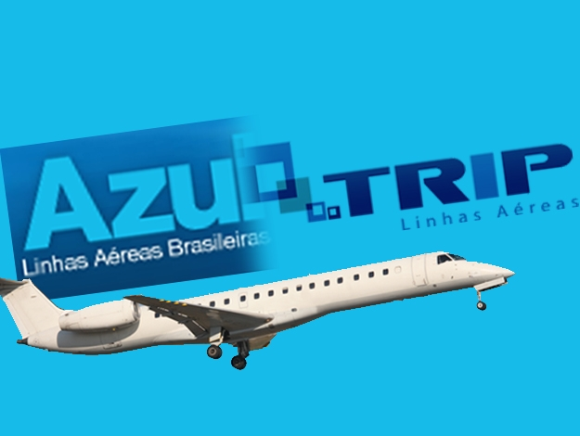
A nova holding controladora, terá como presidente do Conselho de Administração David Neeleman. Com o objetivo de coordenar a integração das duas aéreas, haverá na holding um comitê, presidido por José Mario Caprioli, atual presidente da trip. Na prática, a Trip deixará de existir e a Azul passará a ter 15% do mercado, com 837 voos diários – 29% de todas as decolagens realizadas a cada dia no Brasil. As companhias tem como objetivo de faturamento de R$ 4,2 bilhões em 2012.
Caso receba o aval do governo, a nova empresa terá uma frota de 112 aeronaves – 62 jatos Embraer e 50 turboélices ATR e e 316 rotas – , e a maior malha aérea brasileira, atendendo a 96 cidades.

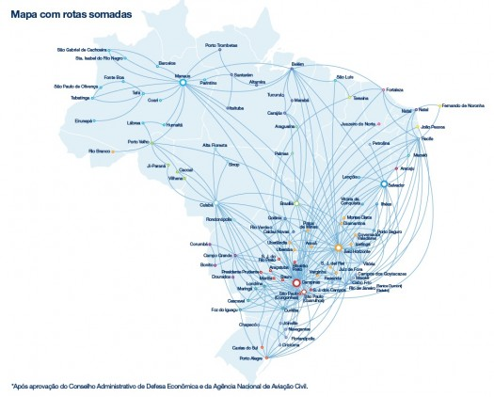

As duas companhias são fortes no ramo de aviação regional – que, grosso modo, usa aeronaves menores e atende também aeroportos de menor porte pelo interior do país – e possuem frotas similares.

2.3.1 Histórico de Vendas:

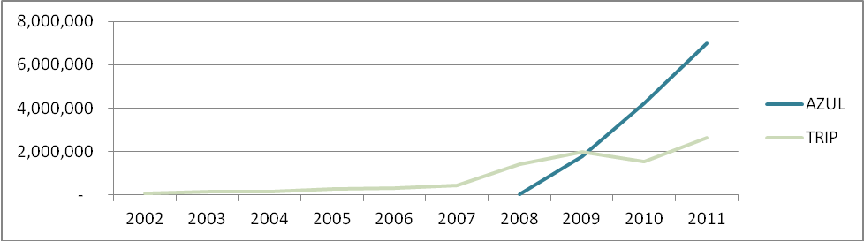
Fonte: ANAC

2.3.2 A Azul Trip em números:

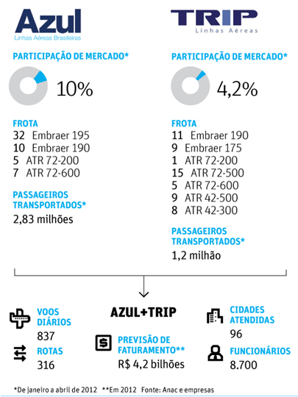
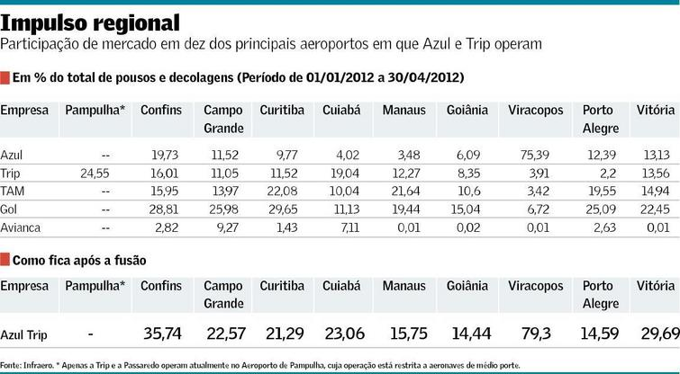
As marcas atuarão de forma independente até a aprovação do negócio pela Agência Nacional de Aviação Civil (Anac) e pela Conselho Administrativo de Defesa Econômica (Cade). Além das bandeiras, também os registros ficam separados. Somente após as autorizações dos dois órgãos, os executivos discutirão a possibilidade de atuar com marca única.
Não estão previstas demissões nem desativação de aeronaves. Pelo contrário, os executivos afirmam querer comprar mais aeronaves e contratar. Diferentemente da Europa e dos Estados Unidos, onde as aéreas precisam se fundir para não quebrar, aqui ainda teria muito mercado a explorar. Esse mercado estaria na classe C em aeroportos regionais.
Novo Board: O atual presidente do conselho de administração e fundador da Azul, o empresário David Neeleman, presidirá o conselho administrativo da resultante da fusão. O órgão contará também com os executivos José Mário Caprioli, que hoje preside a Trip, Renan Chieppe, presidente do conselho de administração da mesma empresa, e Decio Chieppe, também membro e diretor financeiro do Grupo Águia Branca. As outras sete cadeiras do conselho ficarão a cargo da Azul, uma delas a do próprio Neeleman.
A nova empresa tem um problema a ser equacionado: as rotas sobrepostas. Existe um 'overlap', ou seja, uma sobreposição em 15% das 96 rotas. Nao é muito e a Azul Trip irá fazer um trabalho qualificado e técnico sobre a fusão.
Recentemente a Trip Participações, das famílias Caprioli e Chieppe, concluiu a recompra das ações da empresa que pertenciam à australiana Skywest.
3 ESTRATÉGIAS DA EMPRESA
Ainda não foi divulgado detalhes sobre a estratégia da Azul Trip, porém com base nas informações até o momento divulgadas, a marca Trip deve desaparecer e ser incorporada a Azul. Dessa forma, esse plano irá se basear principalmente na estratégia da empresa Azul.
A Azul tem como estratégia de marketing o foco no relacionamento com seu cliente, essa característica pode ser observada desde o inicio até o final do processo de relacionamento. Com a crescente demanda na aviação civil comercial do Brasil, as empresas Aéreas se vêem na obrigação de diferenciar-se não somente nos aspectos, preço x produto, e sim no processo de fidelização através de forte atuação no relacionamento com o consumidor, até porque todas de uma maneira geral são regulamentadas por autarquias e órgãos públicos que seguem critérios de precificação na mesma régua. Partindo desse pressuposto os clientes começam a valorizar o fator Relacionamento em suas relações comerciais.
3.1 ESTRATÉGIA COMPETITIVA:
Apesar de se colocar no mercado como low-cost e até mesmo ter recebido prêmios nessa categoria, a verdade é que a Azul e agora a Azul Trip, tem como estratégia alinhar baixo custo com alto serviço. Baixo custo não significa preço baixo e a Azul tem hoje preços acima da concorrência, sua estratégia competitiva se baseia na diferenciação. Uma das suas principais diferenciações é atuar em mercados pouco explorados.
3.1.1 Diferenciais:
Serviço de Bordo: com Snacks de vários tipos- doces e salgados, além de sucos e refrigerantes (em lata).
Espaço Azul: A Azul tem o chamado “Espaço Azul”. Você paga X reais a mais e tem um espaço maiores entre as poltronas.
Serviço de Ônibus: A Azul oferece ônibus gratuito de diversos pontos para alguns de seus aeroportos.
Monitores Individuais: Alguns E195 tem monitor individual com canais Globosat gravados. Programa de Fidelidade: O programa de fidelidade não dá pontos, mas descontos em dinheiro nos bilhetes que vão ser adquiridos. Ideal para quem tem dificuldade em juntar um número grande de milhas.
Poltronas de Couro: Todas as poltronas são revestidas de couro.
Avião Reserva: A Azul tem um avião adicional fora de operações pronto para atuar em alguma necessidade especial.
Aeronaves: Aviões menores com apenas duas poltronas de cada lado.
HUDs Duplos: Equipamento de segurança diferenciado.
Azul Viagens: Tem uma agencia própria de viagens que permite o cliente montar o seu próprio pacote online.
Atendimento Diferenciado: A Azul tem 95% de seus atendentes de telemarketing celetistas da própria Cia.
3.2 ESTRATÉGIA DE CRESCIMENTO
A Azul Trip tem como estratégia de crescimento o interior do país com rotas pouco ou nada exploradas. Tem como foco regiões de menor capilaridade e destinos regionais. O plano atual de crescimento para novos destinos está focado no Nordeste, Sul e Minas Gerais que estão destacando-se em demanda.
A Azul também tem planos de iniciar o seu primeiro destino internacional, Punta Del Este, muito em breve. A empresa espera um aumento de 25% no faturamento da companhia em 2012 graças à estratégia de ampliação do transporte regional, em especial após o acréscimo dos turboélices ATR à sua frota. A Azul planeja passar de 49 para 63 aviões e de 42 para 60 rotas no próximo ano. Tudo isso sem falar na incorporação da Trip.
3.3 MATRIZ DAS CINCO FORÇAS DE PORTER
4 MIX DE MARKETING E FERRAMENTAS DIGITAIS
4.1 PREÇO
4.1.1 Estratégia inicial de preços:
- Tarifas acessíveis orientadas a viajantes de lazer ( segmento mais sensível aos preços elevados ).
- Poucas restrições para compra antecipada, estadia mínima e grupos.
- Menor PREÇO. Maior acessibilidade.
Até hoje muitas pessoas acreditam que a empresa é uma “low-cost”, fruto do ótimo trabalho de marketing. O preço praticado, no entanto, vem mudando e se mostrando acima da concorrência com promoções pouco agressivas.
A Azul tem conseguido se diferenciar, principalmente em rotas, que não tem precisado entrar diretamente nas grandes brigas com a GOL e a TAM. A empresa estima que, ao longo de 2011, o preço médio de suas passagens teve uma elevação entre 5% e 8%, principalmente para clientes coorporativos. Em 2012 a empresa admite que o preço médio das passagens irá subir mais.
4.1.2 Nova estratégia de Preço:
A empresa estabeleceu uma nova política de preços que está inserida dentro da nova estratégia da empresa. O percentual de seus clientes que viajam a negócios subiu de 30% para 60%. A taxa de ocupação média é de 82%, acima das maiores concorrentes, o que não exige uma política de preços baixos.
A empresa já desenvolveu um mercado próprio e mais de 50% dos passageiros fazem a reserva entre 7 e 30 dias de antecedência. As ofertas agora serão reduzidas apenas aos vôos de baixa ocupação.
4.2 PRODUTO
A Azul Trip tem dois principais produtos com relação a rotas, vôos entre grandes regiões metropolitanas e vôos regionais. Possuí também dois produtos com relação a objetivo da viagem, lazer e negócios.
Rotas metropolitanas: Operadas pelos aviões de maior porte, elas ligam os principais centros urbanos do país e possuem forte concorrência. São rotas já consolidadas e com menor crescimento.
Rotas regionais: Operadas pelos aviões menores, elas ligam centros urbanos ao interior do país com pouca ou nenhuma concorrência. Aqui a principal concorrência é de transportes terrestres. São rotas pouco exploradas por via aérea e com alto potencial de crescimento.
Viagens de lazer: Segmento mais sensível aos preços elevados, tem maior flexibilidade de destino e datas. Geralmente a venda é feita com maior antecedência.
Viagens de negócios: Segmento menos sensível ao preço e com menor flexibilidade de destino e data. Busca maior velocidade no deslocamento e geralmente compra passagem nos últimos dias. Produto de preço médio maior.

4.2.1 Matriz BCG
4.3 DISTRIBUIÇÃO

A estratégia inicial era ligar ponto a ponto os destinos sem escala. O objetivo era sobrevoar os HUBs reduzindo custos e evitando conexões. Hoje a realidade é um pouco diferente e a maior parte dos vôos faz conexão em seu principal HUB que é em Campinas. Azul Linhas Aéreas é a companhia com maior número de voos e destinos em um mesmo aeroporto.

42 destinos diretos operados pela Azul em Viracopos:
Aracajú, Araçatuba, Porto Seguro, Brasília, Cuiabá, Chapecó, São Paulo (Congonhas), Campo Grande, Caldas Novas, Cascavel, Belo Horizonte, Curitiba, Caxias do Sul, Florianópolis, Fortaleza, Rio de Janeiro (Galeão), Rio de Janeiro (Santos Dumont), Goiânia, Foz do Iguaçu, Ilhéus, Juiz de Fora, Juazeiro do Norte, Joinville, João Pessoa, Bauru, Londrina, Manaus, Maceió, Maringá, Marília, Montes Claros, Natal, Navegantes, Palmas, Porto Alegre, Presidente Prudente, Ribeirão Preto, Recife, São José do Rio Preto, Salvador, Teresina, Uberaba e Vitória.
3 Com escala em Belo Horizonte:
Belém, São Luiz e Ipatinga.

4.4 PROMOÇÃO E COMUNICAÇÃO DIGITAL
A Azul viu no marketing sua grande chance de crescer. Para começar, a empresa entrou no mercado brasileiro com aeronaves brasileiras (Embraer), na estratégia “o melhor do Brasil são os brasileiros”.
A escolha do nome teve direito a hotsite, votação e passagens aéreas vitalícias para as duas pessoas que sugeriram os nomes mais votados pelos internautas. A cada novo trecho inaugurado, a empresa criou uma nova promoção e batizou a aeronave em questão. Por exemplo: O Rio de Janeiro Continua Azul, Azulville, Céu Azul… Esses nomes estão pintados nas aeronaves.
No início de 2010 a Azul fez seu primeiro ataque nas redes sociais com canais no Youtube, Facebook, Orkut e Twitter. Todos muito requisitados e respondidos pelo eficiente setor de marketing. A empresa se tornou referência em Marketing e detentora de diversos case de sucesso em poucos anos com ênfase para o Marketing Digital. Na seqüência seguem alguns exemplos de ações de Marketing realizadas pela Azul.
4.4.1 Viajamos.com:
A empresa lançou a sua própria rede social de viagens Viajamos.com e já lançou um desafio. Quem completasse o perfil, atualizasse as mídias e enviasse um email para o marketing ganharia um ticket de ida-volta pela empresa. Pouco tempo depois, o Viajamos.com lançou outra promoção, quem alcançasse 250,500, 750 e 1000 amigos no site e enviasse um email com os dados, ganharia mais uma vez, um voucher de ida-volta.
4.4.2 Flashmod Rio de Janeiro:
No lançamento das operações no aeropoto Tom Jobim, a empresa aérea Azul Linhas Aéreas Brasileira realizou uma ação com "flashmob" no próprio aeroporto do Galeão, homenageando o mestre brasileiro Antonio Carlos Brasileiro de Almeida Jobim (Tom Jobim).
4.4.3 Parceria com a Sony:
Ano passado a Azul Linhas Aéreas e a Sony Pictures fecharam uma parceria que promoveu as marcas por meio de ações envolvendo o lançamento do filme Os Smurfs no Brasil. O lançamento do filme foi veiculado nos anúncios publicitários da Azul de julho até o final de agosto. Os mascotes do filme também foram utilizados pela Azul em uma ação viral no Aeroporto de Viracopos, em Campinas. Além dessas ações, as companhias planejam utilizar a parceria para realizar campanhas promocionais, sampling, entre outros.
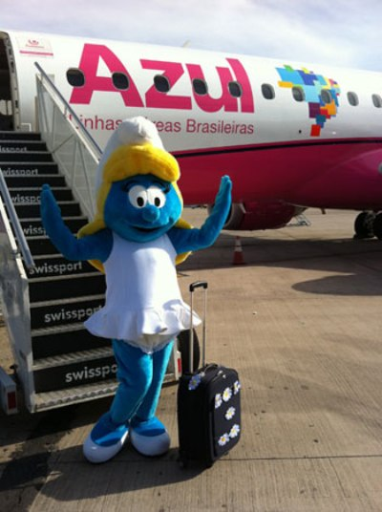
4.4.4 Dia dos Namorados:
Entre os dias 6 e 10 de junho desse ano, foram distribuídos vouchers de desconto de R$15,00 nas compras na Flores Online para clientes da Azul, nos voos partindo de Campinas com destino a Porto Alegre, Curitiba, Rio de Janeiro e Belo Horizonte. Em todos os voos também forão sorteados arranjos florais.

4.4.5 Campanha criada por “Amigo Virtual”: Em junho de 2011 a Azul acatou sugestão de um seguidor do facebook e criou uma campanha de sucesso.

Sugestão de um amigo da marca na rede social para a empresa vender passagens a R$ 8, em comemoração à marca de 8 milhões de clientes, fez a aérea aumentar em 16% seus seguidores e “vender bem” através da rede social. A ação rendeu para Azul mais seguidores no Facebook. Antes da campanha, a empresa tinha 150.000 pessoas que curtiam a sua página na rede social e agora são mais de 174.000.

4.5 AZUL NAS FERRAMENTAS DE BUSCA
O site da Azul está bem posicionado no Google com relação à busca orgânica. A empresa aparece muito pouco nos anúncios pagos.
Exemplos de Palavra Chave:
Passagem Aerea: 3ª posição na busca orgânica atrás apenas da concorrente GOL/Não aparece no Google Adds.
Empresa Aérea Brasileira: 1ª posição na busca orgânica/Não aparece no Google Adds.
Voe no Brasil: 1ª posição na busca orgânica/Não aparece no Google Adds.
Promoção Passagem: Não aparece na primeira página.
Azul: 1ª posição na busca orgânica e Google Adds.
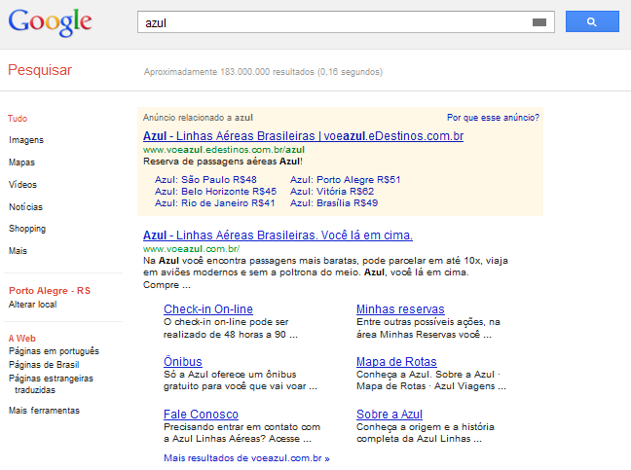
4.6 AZUL NO AMBIENTE MOBILE
Nem a Azul e nem a Trip estão presente nesse ambiente.

4.7 COMENTÁRIOS SOBRE A FUSÃO NAS MÍDIAS SOCIAIS
- Uma excelente noticia. E mesmo com a fusão creio que haverá mais promoções, uma vez que, a Azul tem excelentes promoções e quer concorrer com as maiores.

- Só não sei ONDE que a Azul tem excelentes promoções!!!! Só se for em sonhos!!

- vamos ver se agora as passagens para a cidade de vilhena baixam de preço ,pois como ta é uma vergonha

- Se na minha cidade (Araçatuba-SP) que tem a Trip e a Azul ja não rolava promoções, fico imaginando agora depois desta fusão!

- Tem malha viária mais linda que essa no Brasil! A imagem já diz tudo =)

- tomara deus que a malha do amazonas, principalmente a que vai para o interior fique mantida

- Adeus concorrência…

- espero que a qualidade continue, mas que os preços dos voos da trip que a Azul vai absorver não aumentem, as tarifas da Azul são bem salgadas mesmo!

- A Azul vai acabar com a marca Trip e pelo jeito vai ser igual Tam/Pantanal e assim a Azul entra em GRU e sobre Congonhas a Trip não opera lá, já era pra Tam que tinha parceria com a Trip até pq Tam e Gol não ligam para aeroporto regional!!!!

- Sentirei falta do layout das aeronaves Trip. Pra mim, o mais bonito dentre todas as empresas brasileiras.

- Muito interessante. E o mapa está ótimo nos fazendo entender o tamanho da nova empresa.
Valeu MD!

- A Azul já poderia ter pensado num programa de milhas próprio, porque com esse preço de passagens não tem como ganhar fidelidade de cliente algum.

- Depois de algumas fusões de outras cias e menos companhias atuando, a Azul aumentou os preços ficando acima dos praticados pela TAM que tinha, até então, os preços mais salgados.Final das contas voltamos ao patamar de preços anterior.

- Alguém pode, por favor, me dizer por que a Azul Trip não investe mais em Brasília, que é, provavelmente, a cidade melhor localizada para ser um HUB?

- Moro em Macaé e sou obrigado a ir para o centro do Rio para viajar. Espero que agora eu possa partir direto de casa para o Sul ou Nordeste mesmo que seja com conexão. Claro, se os preços forem bons.

5 ANÁLISE DE MACROAMBIENTE
O mundo está passando por uma crise mundial e a previsão é de um ambiente econômico internacional de instabilidade para os próximos anos. O Banco Central indicou a redução da estimativa para o crescimento da economia em 2012. A projeção para a expansão do Produto Interno Bruto passou de 3,5% para 2,5%. Se confirmada a previsão do BC, será o valor mais baixo desde 2009, quando houve uma queda de 0,6% no PIB.

6 ANÁLISE DA CONCORRÊNCIA
A Azul terminou abril de 2012 com a terceira posição no market do Brasil. A liderança segue sendo disputada entre TAM e grupo Gol (incluindo WebJet), com market share perto de 40 por cento cada.
Apesar da Azul operar com foco de crescimento na aviação regional, a maior parte de seus passageiros está em rotas onde a concorrência é disputada com os grandes players GOL e TAM.
Com a aquisição da Trip, a Azul comprou a sua principal concorrente. Na maioria dessas rotas a nova empresa Azul Trip será a única a operar por via aérea, nesses casos a concorrência em um primeiro momento será principalmente com empresas de ônibus.

6.1 TAM


A TAM Linhas Aéreas (antes Transportes Aéreos Marília) é a maior companhia aérea do Brasil, assim como de toda a América Latina, sendo uma das 20 maiores do mundo e a líder no Hemisfério Sul em número de passageiros transportados. Sua sede está localizada em São Paulo, cidade na qual estão dois dos seus principais centros de operações (ou hub), Aeroporto de Congonhas e Aeroporto Internacional de Guarulhos.
A TAM é membro da maior aliança aérea mundial, a Star Alliance. Consolidando a estratégia de crescimento para ser uma das maiores companhias aéreas de aviação do mundo.
Uma frota composta por 156 aeronaves Airbus (A319, A320, A321, A330) e Boeing (B767 e B777) operam na malha aérea da TAM que voa para países na América do Norte, América do Sul e Europa, a TAM conta com 19 destinos internacionais e 42 destinos em todos os Estados do Brasil.
A TAM S.A. ainda possui mais duas companhias aéreas, a subsidiária paraguaia TAM Airlines (antes: TAM Mercosur) e a regional Pantanal Linhas Aéreas. Além dessas duas, outras empresas pertencem ao grupo: TAM Aviação Executiva, TAM Cargo, TAM MRO, TAM Viagens e a Multiplus Fidelidade.
Em 2010 a TAM assinou um acordo não vinculante com a companhia aérea chilena LAN Airlines para fundir e criar LATAM Airlines Group. Após análise pelas agencias controladoras dos dois países a fusão foi aprovada. No dia 27 de junho de 2012 foi disparada a comunicação abaixo para os seus clientes.

A associação entre a TAM e a LAN trará uma expansão de benefícios aos nossos clientes, oferecendo mais voos para mais destinos do que qualquer outra companhia aérea latino-americana.
Ressaltamos que tanto a TAM quanto a LAN continuarão operando com as suas respectivas marcas e oferecerão os mesmos serviços de sempre. Desta forma, todos os benefícios do programa TAM Fidelidade continuam valendo sem qualquer alteração.
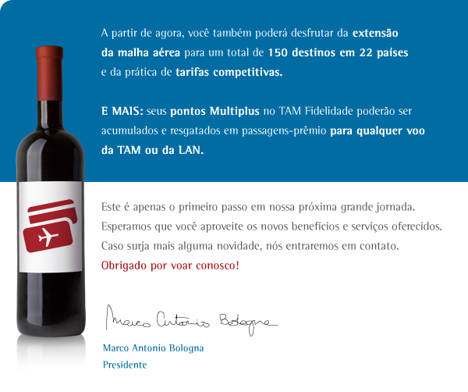

- Pontos Fortes: Ótimo atendimento, bons serviços de bordo e conforto nas aeronaves.

- Pontos Fracos: Custos operacionais, manutenção, tarifas elevadas.

6.1.1 Estratégia Competitiva: Diferenciação.
- Excelência Operacional
- Pioneira no programa de Milhagens
- Salas VIPS em aeroportos
- Serviço de bordo diferenciado

6.2 GOL LINHAS AÉREAS

Empresa Brasileira fundada em 2001. No inicio de suas operações, a empresa impulsionou o mercado brasileiro a se desenvolver, entrou no mercado apresentando processos, serviços e produtos inovadores que com o passar dos anos seriam adotados pela concorrência. Foi a primeira a introduzir no Brasil o modelo de negócios de baixo custo, baixa tarifa (low cost, low fare), a companhia ajudou a democratizar as viagens de avião no Brasil e na América do Sul.
A GOL oferece atualmente a mais extensa e conveniente malha de rotas na América do Sul e Caribe, com quase 900 voos diários para 71 destinos em 13 países. Combinada com parcerias operacionais de empresas aéreas nacionais e estrangeiras, a rede de linhas da GOL está entre as melhores para clientes que querem viajar para o Brasil, dentro do país ou a partir dele.
Com foco constante na redução de custos, a estratégia da companhia é definida pelo crescimento rentável, por meio de uma estrutura de baixo custo e alta qualidade no atendimento ao cliente.

​ As aeronaves Boeing 737-700 e 737-800 – Next Generation utilizadas pela GOL são equipadas com winglets, uma tecnologia que ajuda a manter ainda mais baixos os custos operacionais. Com uma frota de aviões jovem e moderna, as operações da GOL são diferenciadas pelo custo reduzido com manutenção e pelo baixo consumo de combustível, o que proporciona à empresa alta taxas de utilização e eficiência.
Em 28 de março de 2007 a GOL comprou a Varig. A aquisição permitiu a expansão da sua cobertura no mercado e capacidade operacional. A GOL continua a avaliar as oportunidades de expandir suas operações, lançando voos no mercado interno e em outros centros internacionais de alto tráfego na América do Sul e Caribe.
Em Outubro de 2011 a GOL fez a aquisição da Webjet, que também opera no sistema de baixo custo e tarifa mais barata, tem atualmente 154 voos diários para 14 cidades no País. A frota é composta por 24 aeronaves do modelo Boeing 737-300.

- Pontos Fortes: Preço da tarifa, padronização operacional.

- Pontos Fracos: Serviço de bordo e conforto nas aeronaves.

6.2.1 Estratégia Competitiva: Liderança em custos.
- Constante busca de otimização das operações
- Pioneira Low-Cost no Brasil
- Redução do custo operacional
- Manutenção de qualidade e segurança

6.3 AVIANCA NO BRASIL

A Avianca Brasil (ex OceanAir) é uma companhia brasileira de aviação comercial com sede na cidade de São Paulo, pertecente ao grupo brasileiro Synergy, também controlador das empresas aéreas Avianca Colômbia e Vip SA.
Avianca Brasil e Colômbia são operações independentes. Não existe nenhum vinculo entre as duas companhias. Existe apenas o fato de elas terem o mesmo dono. Hoje, o grupo Sinergy detém 100% da Avianca Brasil e mais de 60% da Avianca-Taca.
Em novembro de 2007 o grupo Synergy anunciou encomendas junto à Airbus de novas aeronaves da família Airbus A320 (mais especificamente A319 para a OceanAir), dos quais muitos estão ainda sendo incorporados à unidade brasileira, e gradativamente substituirão os aviões Fokker.
Em 2008 a empresa decidiu reestruturar as suas operações e optou pelo caminho de voar com uma operação menor, mas sustentável. Entretanto foi a empresa que mais cresceu no ano passado e está aumentando os investimentos até 2016. A Azul Trip têm poucas rotas que concorrem diretamente com a empresa. O fato de elas estarem juntas ou separadas não faz muita diferença para a sua operação.
A companhia anunciou em Junho desse ano que investirá US$ 2,9 bilhões até 2016 para a aquisição de novas aeronaves Airbus. A companhia também anunciou sua intenção de aumentar de 147 para 200 o número de seus voos diários, assim como a contratação de 800 pessoas em diversas áreas. O investimento da Avianca se concentrará em Brasília, Rio de Janeiro e no Nordeste.
A companhia está interessada em analisar as condições da privatização da companhia aérea portuguesa TAP. Muito em breve deve ser anunciada a entrada na aliança internacional Star Alliance em um evento que acontecerá em Bogotá, na Colômbia.

- Pontos Fortes: Distância entre as poltronas com selo A da Anac, entretenimento a bordo.
- Pontos Fracos: Disponibilidade de rotas, parceria com outras companhias.

6.3.1 Estratégia Competitiva: Diferenciação.

6.4 NÚMEROS DAS EMPRESAS
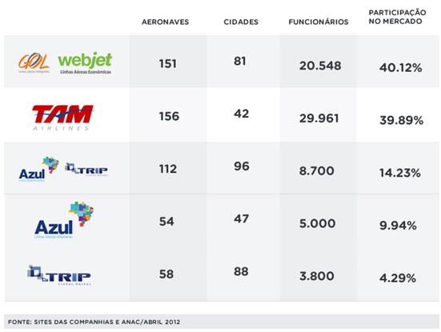

6.5 ESTRATÉGIA E CRESCIMENTO DAS AÉREAS

O Brasil está vivendo um momento de estratégias muito distintas entre as duas maiores empresas e as menores. Para tentar recuperar a rentabilidade, a TAM reduziu em 1% sua oferta de assentos em abril em comparação ao mesmo mês do ano passado. Já a Gol ficou quase estável, ampliando em apenas 0,8% sua oferta no mesmo período.

A Azul, Trip e Avianca, por outro lado, aproveitaram a retração das duas maiores para crescer no vácuo. Entre abril de 2011 e abril desse ano, a Avianca ampliou em 100% sua oferta de assentos, enquanto a Trip ampliou em 61,5% e Azul em 44,8%.

É uma estratégia arriscada, principalmente em um momento em que a demanda de passageiros no mercado interno não apresenta o mesmo fôlego dos últimos anos. Por conta disso, a fusão entre a Azul e a Trip faz sentido para muitos analistas. Há pouca sobreposição de voos nas duas companhias – ou seja, são poucos os destinos onde as duas operam, existe um potencial ganho de escala, além de um melhor aproveitamento de uma estrutura unificada de administração e vendas. O ponto mais importante, no entanto, pode estar na escolha das duas companhias no estilo de avião que usam.

Há uma diferença fundamental na forma como ao menos Trip e Azul fazem isso em relação às duas líderes. Ambas voam com aeronaves da francesa ATR e jatos regionais da Embraer, aviões menores e com menor consumo de combustível que os jatos da Boeing e da Airbus da frota de TAM e Gol. Em rotas curtas, aviões turbo hélice consomem menos que aviões a jato.

Ainda é cedo para saber se a união das duas empresas vai criar, de fato, uma terceira força para romper o duopólio que rege a aviação civil brasileira. Apesar de estarem perdendo espaço antes às menores – as duas, juntas, perderam seis pontos percentuais de participação em um ano, TAM e Gol ainda são muito fortes. Juntas elas detém 74,7% do mercado interno. Mas, sem dúvida, em Um mercado tão concentrado, Azul e Trip juntas são mais fortes do que separadas.

6.5.1 Preço
A GOL em seus primórdios abalou o mercado brasileiro com preços baixíssimos comparados com outras companhias além de realizar promoções inusitadas de vôos por R$50,00 ou até mesmo trechos a partir de R$1,00. Enfim, uma companhia que nasceu com tarifas baixas em mente, mas que hoje já não é mais tão vantajosa assim.
A TAM, ao contrário da GOL, era considerada elitista, com tarifas altas demais para o público em geral e só recentemente adequou seus preços a uma política mais flexível.
ANÁLISE: A GOL começou baixo e foi subindo e a TAM começou alto e foi baixando até as duas atingirem o mesmo patamar. A Azul prometeu preço mais baixo que ambas e hoje pratica preço mais alto.
6.5.2 Estratégia Competitiva
É importante ressaltar que atualmente as estratégias da GOL e da TAM estão cada vez menores. A GOL buscando diferenciação e a TAM com a busca de redução dos preços.
6.5.3 Promoção
As empresas TAM e GOL estão focando as suas novas iniciativas para a Classe C. Esse era um público que não estava sendo atingido pela internet e que prefere o ponto de venda físico.
A GOL quer fazer da Classe C mais de 60% das vendas até o fim de 2012. Em dezembro de 2011 a nova classe média correspondia a 47% da clientela da companhia, sendo que 10% desses estavam pegando o avião pela primeira vez.
A Gol realizou uma fase de testes das lojas e quiosques para venda de passagens, A idéia foi escolher pontos que facilitem o contato com os consumidores da classe C nas grandes capitais. Em média, 30% das pessoas que fazem compras nas lojas físicas da Gol voam pela primeira vez.
A TAM também está de olho nesse mercado, anunciou no seu plano para 2012 que um de seus objetivos seria atrair justamente a classe C e quem nunca andou de avião. As promoções da TAM este ano devem ser destaque para a estratégia da companhia. O investimento em marketing em 2012 deve ser maior ao de 2010 e 2011.

6.6 AVALIAÇÃO DAS EMPRESAS AÉREAS

Com o crescimento das mídias sociais e blogs, a participação dos internautas em avaliações se tornou uma importante referência. Recentemente o site da ANAC disponibilizou um local em seu site para que os usuários de empresas aéreas classifiquem as empresas pelos seus serviços.

6.6.1 Avaliação site da ANAC

6.6.2 Avaliação site Reclame Aqui
Fonte: site ReclameAqui (http://www.reclameaqui.com.br/compare/270-gol-linhas-aereas/277-tam-linhas-aereas/11760-azul-linhas-aereas-brasileiras-s-a/1493-trip-linhas-aereas/10776-webjet-linhas-aerea/) – Atualizado dia 26/06/2012

6.7 COMUNICAÇÃO DIGITAL

6.7.1 Redes Sociais

A Azul tem feito um excelente trabalho no Facebook, Twitter, YouTube e também com a sua rede privada Viajamos.com.br.

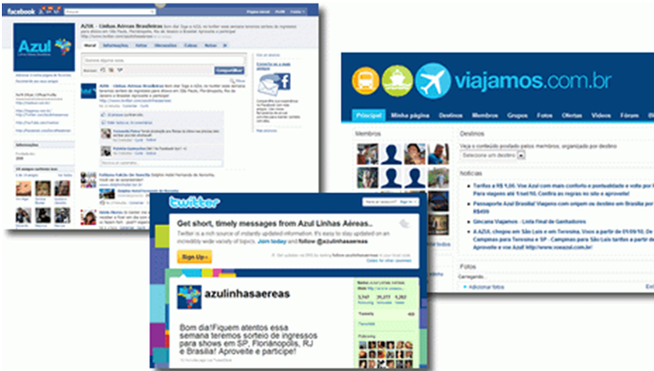

Na busca por mensurar o resultado das aéreas nas redes sociais para esse plano, abaixo segue um comparativo entre o Market Share da empresa versus o Social Share. Quando o Social Share é maior que o Marketing Share, o resultado está em verde, quando é menor a cor é vermelha.

Podemos observar que a Azul tem apenas 10% de Market Share porém 22% de Facebook e é a única empresa com resultado verde em todos os comparativos. Por outro lado a TAM, detentora de quase 40% do mercado, tem apenas 12% de Share no Facebook, mas se destaca no Twitter.

6.7.2 Facebook

Uma ação realizada pela Gol em 2011, durante o Dia dos Namorados, fez a página da companhia no Facebook saltar de 9 mil para 200 mil fãs, atualmente está com mais de 700 mil. Quem tageava o assento do avião na imagem publicada, ganhava um par de passagens para os destinos selecionados. Abaixo o perfil das empresas no dia 24 de Junho de 2012 em ordem decrescente de Curtir.



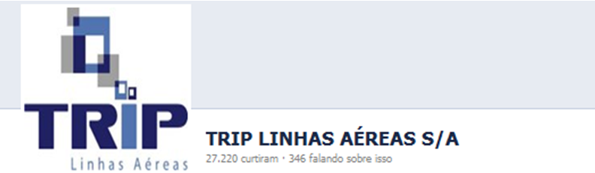
6.7.3 Aplicativos Mobile
Segundo a empresa de telefonia Oi, os cinco melhores aplicativos de companhias aéreas ou que conversam com companhias aéreas para facilitar a sua vida pré, durante e pós voo inclui as duas maiores empresas aéreas brasileiras GOL e TAM. Conforme análise da empresa Azul Trip, a mesma não possuí dispositivo para equipamentos móveis. Segue abaixo descrição dos aplicativos da concorrência.
GOL Mobile para iPhone: O applicativo GOL Mobile permite fazer checkin usando o iPhone ou iPod touch, desde que sem mala ou mala de mão nos vôos diretos entre as principais cidades do país.
 TAM para iPhone: No aplicativo da Companhia aérea, o usuário pode receber alertas das promoções para os seus destinos prediletos, ofertas para destinos nacionais, internacionais e do programa TAM Fidelidade além de roteiros no TAM Viagens.

6.7.4 Ferramentas de Buscas
O mercado de passagens aéreas é, sem dúvida, um dos mais concorridos do Search Marketing. Ao pesquisar PASSAGENS AEREAS, o google sugere primeiro a empresa GOL e depois a TAM. As empresas GOL e TRIP aparecem no Google Adds na direita.
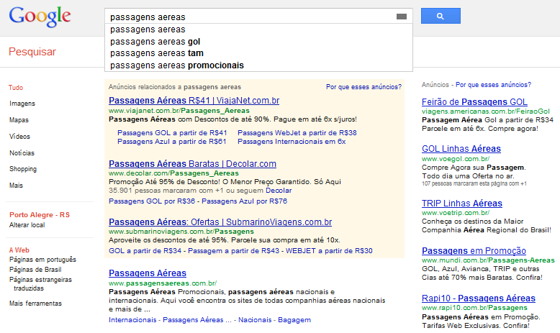

6.7.4.1 Ranking no Google
A imagem que segue é o ranking no Google Brasil dos sites: Voeazul.com.br, Voegol.com.br,Tam.com.br,WebJet.com.br. O número indica a posição do site para a palavra-chave, e a cor verde indica quem está em melhores posições. A GOL se mostra como a melhor posicionada.
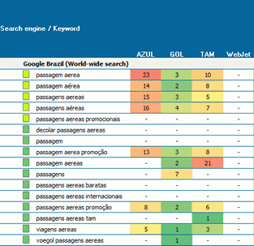

6.7.4.2 Titulos e Descrição
O TITLE é um dos fatores de maior peso no rankeamento do Google. As empresas tem muitas oportunidades de melhorar a descrição para ficar melhor posicionada. As grandes companhias colocam o SLOGAN no TITLE e poderiam colocar palavras de maior procura.

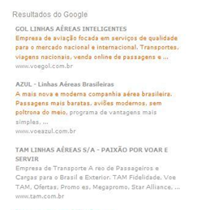

6.8 ANÁLISE DE COMPETITIVIDADE
Para essa análise utilizou-se da matriz de competitividade abaixo. É interessante observar que apesar de diferenças entre os pontos fortes de cada empresa, a nota final ficou semelhante entre quase todas. Com empate técnico e as maiores notas, ficaram com as líderes de mercado TAM e GOL. A Azul e a Trip foram as que obtiveram os menores resultados.

O resultado mostra um mercado bastante competitivo. A GOL e a TAM são fortes em marca, número de voos e programa de fidelidade, mas diferenciam-se na questão de preço e nível de serviço. A Azul e a Avianca tem menos disponibilidade de voos e programas de fidelidade menores, porém são as que oferecem ao mercado a maior distância entre as poltronas e o melhor serviço de bordo.

6.9 MATRIZ DE POSICIONAMENTO PERCEBIDO

Segue abaixo o posicionamento percebido das principais empresas aéreas brasileiras. A matriz foi baseada nos principais atributos de competitividade. Foi feito o cruzamento do valor da tarifa com o nível de serviço, para esse último foram utilizados os seguintes atributos: Distância entre poltronas, entretenimento e serviço de bordo.

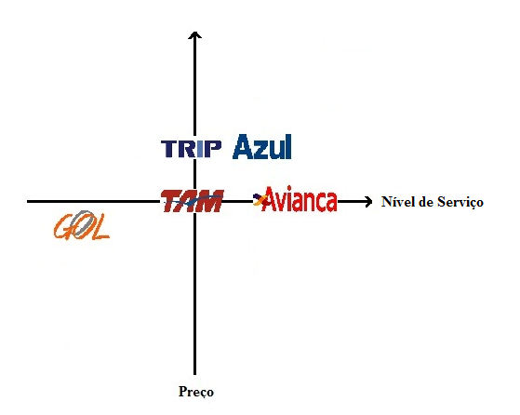
A empresa TAM ficou no centro da matriz com preço e nível de serviço intermediário quando comparado com a concorrência. A GOL se distanciou das demais com o resultado mais baixo em ambos os atributos avaliados. A Avianca tem destaque por oferecer um serviço melhor por um preço médio.

7 ANÁLISE DO MERCADO DOMÊSTICO

O aumento de 16% na demanda em 2011 por voos domésticos não se refletiu em lucros. As passagens aéreas nunca estiveram tão baratas e o custo dos voos disparou. TAM e Gol somaram um prejuízo líquido acima de R$ 1 bilhão em 2011.
A situação adversa é generalizada. Todas as empresas aéreas perderam dinheiro ano passado. Uma seqüência de erros estratégicos e de fatores imprevisíveis para os gestores provocaram prejuízos para as empresas aéreas.

7.1 ANÁLISE DE DEMANDA E OFERTA

Entre 2009 e 2011 a demanda por vôos no país cresceu uma média anual de quase 19% , com pico de 23,47% em 2010. Para 2012, a expectativa é de que haja uma expansão de cerca de 10%. É um crescimento vigoroso, sem dúvida, mas muito inferior a esse período de bonança. Em contrapartida, a oferta não para de crescer de forma exponencial e aos poucos a tem se distanciado da demanda. Oferta e demanda precisam andar juntas, esse distanciamento é um movimento perigoso para o mercado.

Para análise do mercado utilizou-se de dois principais indicadores:
- ASK: Assentos Quilômetros Oferecidos
- RPK: Passageiros Quilômetros Transportados

Abaixo comparativo entre oferta e demanda. Os dados abaixo apresentados são apenas do mercado nacional e incluem vôos regulares e não-regulares.

7.1.1 Potencial do Mercado
O setor aéreo brasileiro experimentou um alto crescimento nos últimos anos, mas há espaço para crescer, visto que o mercado ainda é incipiente (cerca de 0,3 viagem/habitante por ano em comparação a 1,7 viagem/habitante por ano em países maduros). De fato, o Brasil
possui boa cobertura de infraestrutura e de malha aérea e, comparado aos padrões internacionais, o País não apresenta déficit na intensidade de utilização do modal, embora
haja oportunidade para viabilizar rotas de menor densidade e eventualmente investir na
construção de alguns aeroportos menores.

7.2 ANÁLISE DE PREÇOS
O preço das tarifas seguem em uma tendência de queda ano após ano e não acompanham o aumento nos custos operacionais, o que reduz cada vez mais a lucratividade das empresas.

Para análise de tarifas, o principal indicador é o Yield que corresponde ao valor médio pago por passageiro em cada quilômetro voado. Esse indicador é útil para a comparação de preços entre as diversas ligações aéreas, que apresentam diferentes distâncias, e para o acompanhamento da variação dos valores das tarifas aéreas ao longo do tempo.

É importante ressaltar que a distância da ligação é um dos fatores que influencia o valor do Yield Tarifa Aérea, pois, em voos mais longos, os custos relacionados com a decolagem, a aterrissagem, o atendimento em terra aos passageiros e o processamento de bilhetes são diluídos por um número maior de quilômetros. Dessa forma, o valor do indicador em voos mais longos tende a ser menor.

Outros fatores também podem influenciar o valor do Yield Tarifa Aérea, já que as empresas aéreas estabelecem livremente as suas tarifas. Entre eles, é possível destacar: a antecedência de compra do bilhete aéreo; o grau de concorrência em determinadas ligações; a demanda; o índice de aproveitamento da aeronave; a limitação da infraestrutura aeroportuária; a organização da malha aérea; as características do serviço prestado; as ações de marketing.
Ano passado, para tentar encher os aviões, as empresas travaram uma guerra de preços, principalmente no primeiro semestre de 2011. Uma enxurrada de promoções de passagens aéreas derrubou em cerca de 10% a tarifa média do ano, segundo dados da Anac, em um ano em que a inflação atingiu 6,5%. A demanda foi artificialmente estimulada por baixas tarifas.
7.3 CUSTOS
Nos últimos anos o aumento tem vindo principalmente da elevação do preço do combustível, responsável por quase 40% dos custos de uma companhia aérea. Em 2011 o preço do querosene de aviação subiu 33%.
Além do combustível, outros “vilões” afetaram a rentabilidade das empresas em 2011. A Infraero e o Departamento de Controle do Espaço Aéreo (Decea) aumentaram tarifas aeroportuárias e de comunicação e navegação aérea, respectivamente, depois de anos sem reajustes.
O cenário para 2012 não é animador, pressão dos custos será ainda maior, tanto do lado do combustível, quanto das tarifas aeroportuárias.

7.4 OCUPAÇÃO
Podemos verificar um aproveitamento estável na ocupação das aeronaves nos últimos anos.
Fonte: Anac Maio 2012
7.5 ESTUDO DO CONSUMIDOR 7 O’S

7.5.1 Quem constitui o mercado?
- Brasileiros e Estrangeiros
- Predominantemente Classes A, B e C
- Todas as idades

7.5.2 O quê o mercado compra?

- Deslocamento rápido de uma cidade para outra

7.5.3 Por quê o mercado compra?
LAZER:
- Turismo
- Participar de eventos culturais, esportivos, musicais etc.
- Visitar família/amigos
- Estudar

NEGÓCIOS:
- Reuniões de negócios
- Participar de feiras ou eventos
- Visitar Clientes/Fornecedores
- Realizar Cursos

7.5.4 Quem participa da compra?
LAZER:
- Familiares
- Amigos

NEGÓCIOS:
- Chefe
- Financeiro
- Patrocinador

7.5.5 Como o mercado compra?
- Direto com as empresas
- Através de agencias especializadas

7.5.6 Quando o mercado compra?
- Quando tem promoção
- Quando confirmada a data de determinado evento
- Quando planeja as férias ou feriados

7.5.7 Onde o mercado compra?
- Internet
- Telefone
- Lojas

7.6 TRENDS DE CONSUMO, MERCADO E TECNOLOGIA

7.6.1 Dealer-Chic
Em 2012, os consumidores, além de continuar em busca de passagens aéreas baratas, ofertas e descontos, também farão isso com prazer, ou até com orgulho. Hoje, ofertas estão relacionadas com mais do que a simples economia de dinheiro: tem que ver com a emoção, a caça, o controle e a sensação de esperteza e, portanto, é também uma fonte de status.
7.6.2 Novo perfil de Consumidor – Consumidor 2.0
- Deal Seeker: Compra sempre motivado pelo melhor preço. Busca em primeiro lugar a economia.
- Last Minutes Adventures: Não planeja a viagem com antecedência e leva em consideração as promoções de última hora. Age mais pelo impulso.
- Deep Planner: Planeja todas as etapas da viagem, desde o momento da decolagem até o retorno.
7.6.3 Troca de ônibus por avião
Em 2011 pela primeira vez o total de viagens em aviões superou as viagens rodoviárias em 10% no mercado nacional.

7.6.4 Venda 100% Online
O mercado de passagens aéreas foi pioneiro nas vendas online e está cada vez aumentando o % de participação. A Ryanair já vende 98% de seus tickets pela Internet e ganha mais de 17% de seus rendimentos de fontes online adicionais.
7.6.5 Portais de Pesquisa
Crescimento dos portais de busca comparativos para passagens aéreas como: submarinoviagens.com.br, viajanet.com.br, decolar.com.br, e lastminutes.com.br. Esses portais fazem um comparativos entre as tarifa de todas as empresas sem a necessidade consultar cada uma delas.

7.6.6 Atendimento Digital
As iniciativas de auto-atendimento das empresas aéreas já estão em curso: web check in, 56%; check in via celular, 21%; quiosques de auto-atendimento, 21%; serviços de mudança de viagem online, 25%; e serviço de auto-atendimento para casos de perda de bagagem, 12%.
7.6.7 Dispositivos Móveis
Estamos atravessando um “boom” de dispositivos móveis como smartphones e tables, cada vez mais as pessoas estão utilizado esses dispositivos para as suas atividades do dia-a-dia. Um dos poucos serviços disponibilizados hoje pelas aéreas é o check-in, as empresas estão prevendo que embora hoje apenas 1% dos passageiros use telefone celular para esse serviço, no próximo ano serão 6%, quando metade das empresas aéreas estarão oferecendo o serviço. Essa previsão sugere uma evolução nos dispositivos de celular para auto-atendimento.

7.6.8 Comunicação Digital a Bordo
A maioria das empresas aéreas espera dispor de pelo menos um desses serviços a bordo das aeronaves dentro de três a quatro anos: SMS via telefone celular; GPRS (General Package Radio Service) para Blackbery; chamadas de voz sobre IP nos celulares; acesso a Internet nos laptops; acesso a e-mails no laptop; e IM (Instant Messaging) pelo laptop.

8 SEGMENTAÇÃO DE MERCADO

Existem diversas formas de se segmentar o mercado de aviação civil, excluindo da análise a aviação militar, podemos dividir pelo tipo de transporte, tipo de rota, regularidade, tamanho do vôo, tipo de viagem, perfil de passageiro e modelo de operação. Segue abaixo maiores detalhes:
- Tipo de Transporte: Passageiros, carga ou correio.
- Tipo de Rota: Doméstico (origem e destino no País), Regional (origem ou destino fora dos principais “troncos” ) e internacional (origem ou destino fora do País).
- Regularidade: Regulares, não-regulares ( também conhecidos como fretamento ou "charter") e aviação geral, que envolve aeronaves de menor porte (alguns deles chamados de "jatinhos").
- Tamanho do vôo: Curto, médio ou longo percurso.
- Tipo de Viagem: Lazer ou Negócios.
- Perfil do Passageiro: Aqui temos diversas possibilidades, divisão demográfica, sócio-econômica, padrões de consumo, psicográfica etc.
- Modelo de Operação: Low Cost ( Operação de baixo custo ), Hub-and-Spoke ( Rotas concentradas em um HUB ) ou Point-to-Point ( Rotas diretas entre duas cidades ).
Pode-se identificar que as receitas da indústria do transporte aéreo são geradas, basicamente, pelo transporte de passageiros (83,0% do total de receitas), seguido pelo transporte de cargas (12,2%). É importante também destacar a relevância da segmentação entre transporte doméstico e internacional, dado que há uma divisão de aproximadamente um quarto (¼) para três quartos (¾) do total de receitas entre os mercados internacional e doméstico. As receitas com fretamentos representam 2,2% do total, sendo que a maior parte desse faturamento diz respeito aos vôos não-regulares domésticos. Para esse plano optamos por fazer a segmentação por tipo de rota e regularidade.

8.1 DOMÉSTICO REGULAR
Com base no crescimento do mercado nos últimos anos, as empresas saíram às compras e encomendaram mais aeronaves. Gol e TAM juntas trouxeram 40 novos aviões para voar no Brasil em 2010 e 2011. E a Azul, que começou a operar em dezembro de 2008, já tem 52 aeronaves. Com exceção das rotas regionais, o número de assentos oferecidos cresceu mais que a demanda e criou um cenário de muita competitividade e prejuízos.
TAM e Gol deram uma resposta parecida ao cenário adverso. Pela primeira vez em dez anos, as duas empresas vão reduzir a frota no mercado doméstico. A decisão visa aumentar os preços e a ocupação dos aviões.
Um dos trunfos da Azul, que soma quase 10% do mercado doméstico, é o tamanho menor da aeronave. Assim, ela consegue viabilizar a operação para cidades menores e voar com aeronaves mais cheias do que a média registrada pelo mercado.

8.2 REGIONAL
Se, na média nacional, o número de passageiros cresceu 21,2% em 2010, em várias cidades médias, o crescimento superou os 35%. Trata-se de um fenômeno que no setor aéreo se convencionou a chamar de classe “I”, o viajante do interior disposto a pagar para voar. O setor lidera o crescimento, que só não é maior porque os terminais do interior não comportam a demanda crescente ou não têm estrutura para receber aviões de carreira.

Desenvolvimento de novos polos regionais, a ampliação das fronteiras agrícolas e o crescimento da classe C têm impulsionado o mercado de aviação regional no Brasil. Com a expansão de novas ligações aéreas, as companhias estão concentrando suas operações fora de grandes centros e apostam na criação de hubs regionais.

Recentemente o governo afirmou que trabalha em um estudo que prevê a meta de aproximadamente 200 aeroportos regionais no país até 2014. Atualmente, são 130 aeroportos regionais, que atendem 79% da população brasileira (com a distância de um raio de 100 km). A previsão é que, com a ampliação para cerca de 200, essa fatia aumente para 94%.

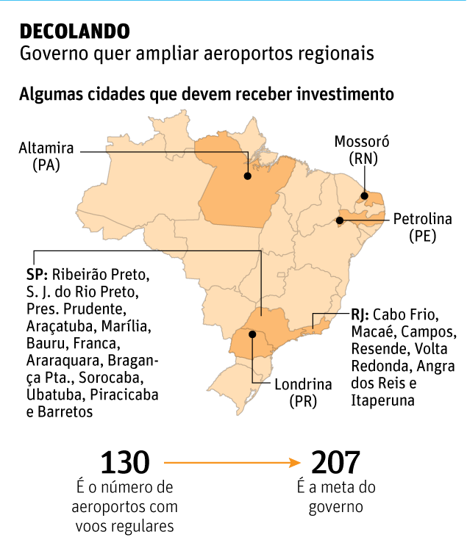

O crescimento da aviação regional na próxima década não se dará com jatos regionais, mas com turboélices da fabricante ATR, que consomem bem menos combustível que os jatos. A capacidade deles varia conforme o modelo, entre as faixas de 40 e 80 assentos.

8.3 INTERNACIONAL

No Brasil, as empresas internacionais de transporte aéreo levam cerca de 65% dos passageiros brasileiros para destinos fora do País, a falta de capacidade e de interesse é o que mais limita as empresas brasileiras de aumentar a participação nesse mercado.
A capacidade de crescimento coordenado e lucrativo dificulta que as empresas aumentem uma frota com esse objetivo. A TAM, única empresa brasileira que opera destinos como Europa e Estados Unidos, opta, por exemplo, por acordos, chamados de codeshare, com as companhias internacionais.
A maior presença das empresas internacionais no País é positiva para os consumidores que se beneficiam por um maior leque de opções e conseqüentemente preços mais baixos. Para as empresas brasileiras, também é interessante, principalmente pela possibilidade de fazer mais acordos de codeshare, aumentando a presença das companhias nacionais em diversos países por meio das companhias internacionais.
No mercado internacional, as duas companhias (TAM e Gol) respondem por cerca de 99% da participação de empresas brasileiras no transporte aéreo, dos quais 87% da primeira e 11% da Gol. A Azul já mostrou interesse em iniciar operações regulares para Punta del Este.
A demanda por viagens internacionais tem crescido mas está sendo absorvida por empresas estrangeiras. O número de assentos e a ocupação nas rotas internacionais, operadas por empresas brasileiras, tem se mantido estável. A taxa de ocupação de vôos internacionais é maior que nos vôos domésticos 80% internacional frente a 70% nos vôos domésticos.
Empresas brasileiras no mercado internacional
8.4 FRETAMENTO
Enquanto os voos regulares passam por intervalos regulares e podem ser adquiridos pelo público em geral até no dia da partida, o voo charter é geralmente reservado com muita antecedência, como parte de um pacote de viagens de caráter privado. A maioria dos assentos são preenchidos por empresas de turismo.
Basicamente, a reserva do voo charter faz parte de um pacote que inclui hospedagem, aluguel de carro, e outras atividades. As agências de turismo vendem dias específicos e rotas, com assentos próprios. Ocasionalmente, empresas, escolas e organizações, reservarão um voo charter para que consiga melhores descontos com a companhia aérea.
Mês passado a Azul anunciou que iniciará voos fretados para a Argentina, seu primeiro destino internacional. A Azul vai operar voos fretados com destino a Buenos Aires e Bariloche. Para a capital argentina, os voos serão feitos para a operadora de turismo Calcos nos feriados de junho e novembro. Para Bariloche, serão voos apenas durante o inverno para a operadora de turismo Agaxtur.

9 ANÁLISE SWOT

10 OBJETIVOS E METAS

A Azul entrou no mercado aéreo brasileiro com um crescimento vertiginoso e tem planos ambiciosos para os próximos anos, entretanto o cenário externo não é favorável. Apesar do grande crescimento e potencial do mercado brasileiro, o preço das passagens está cada vez menor e os custos operacionais maiores. A demanda está inflada artificialmente pelos preços baixos e não é sustentável no longo prazo. As maiores empresas TAM e GOL já declararam estar operando no vermelho. O grande desafio é continuar crescendo, porém de forma lucrativa.

10.1 METAS ATÉ O FINAL DE 2013

- Aumentar o Yield médio em 20%.
- Elevar a ocupação média de 80% para 90%.
- Aumentar de 60% para 75% o número de passageiros viajando a negócios.
- Ser a empresa aérea brasileira com o maior número de seguidores no Facebook e Linkedin.
- Obter a melhor avaliação do público no site da Anac.

11 POSICIONAMENTO PRETENDIDO

Ser uma das maiores empresas aéreas do Brasil com uma operação lucrativa. Continuar com taxas de crescimento elevadas, porém com uma estratégia de crescimento sustentável focada em resultados.
O grande diferencial que a nova empresa Azul Trip terá é a sua capacidade operacional para vôos regionais que tem menor competição. A concorrência direta nas rotas de maior volume e pela conquista do mesmo público-alvo a “nova classe C”, só faria da Azul Trip uma seguidora com dificuldades financeiras. Fica claro que para vencer nesse mercado e operar com lucratividade, a Azul Trip terá que seguir por uma estratégia diferente.
Esse plano propõe uma renovação da abordagem mercadologia para a empresa Azul Trip. No lugar de se posicionar como “preço baixo com alta qualidade de serviço”, o que acaba não se refletindo no mundo real, a proposta é “preço justo com alta eficiência”. Seria tirar a mascara que tem usado de “low-fare” e investir em oferecer ao cliente uma alta eficiência, traduzida em economia de tempo para o cliente.
O posicionamento pretendido será de uma empresa aérea eficiente, que oferece serviços diferenciados para um público formado na sua grande maioria por passageiros a negócios. Praticará preços justos e terá o maior número de rotas no Brasil, permitindo levar o cliente ponto a ponto da maneira mais rápida e com apenas uma única empresa.

- SEGMENTOS-ALVO

12.1 PASSAGEIROS A NEGÓCIOS:

A tarifa média paga por uma viagem de negócios é maior do que para uma viagem de lazer. A diferença de valor geralmente ocorre em função da compra ser feita com menor antecedência e para horários de maior pico. Esse tipo de passageiro criou um cenário cuja rotina originou dois principais horários de pico, um no começo da manhã (7h às 10h) e outro das 16h às 19h.
O principal público-alvo desse plano será executivos e funcionários de empresas que não tem tempo a perder e querem um serviço eficiente. Um ponto para se destacar é que esse público representa 70% das passagens vendidas no mercado aéreo brasileiro, os outros 30% são passageiros que voam a lazer. A Azul iniciou suas operações com 30% dos clientes com esse perfil e hoje já está com 60%, o objetivo é chegar em 75%.

12.2 LAZER PARA AS CLASSES A E B:

As empresas GOL e TAM estão apostando forte na Classe C, inclusive criaram recentemente segmentação interna especifica para o desenvolvimento desse mercado. Porém, segundo uma publicação recente do Financial Times, depois do forte crescimento da chamada “nova classe média” no Brasil, agora é a vez de os estratos A e B.
A classe C, definida nesse contexto como as famílias com renda mensal entre R$ 1,734 e R$ 7.475, cresceu 60% entre 2003 e 2010 e deve aumentar mais 12% até 2014, porém mais impressionante é a previsão de crescimento das classes A e B. O perfil das pessoas desse grupo tem uma renda familiar maior que R$ 7.475.

No Brasil, o número de pessoas na camada A/B deve chegar a 29 milhões em 2013, o dobro do que havia em 2002. A expectativa é de que esse estrato cresça mais rapidamente nos próximos anos, relatou o jornal.

O gráfico abaixo, com o título “Brasil: uma sociedade em mutação”, foi publicado no site do Financial Times. As colunas da esquerda mostram como as classes média e alta aumentaram nos últimos anos. No lado direito, a queda da desigualdade medida pelo índice de Gini.

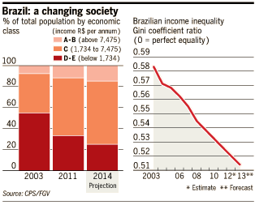

A classe AB viajando a lazer, será o público-alvo para ocupação nos finais de semana e fora do horário comercial. São pessoas com maior poder aquisitivo e que estão dispostas a pagar um pouco mais por um serviço superior. No caso de voos regionais, estão dispostas a pagar um pouco mais para trocar o ônibus pelo avião e assim viajar com maior conforto e economizar tempo.

12.3 VOOS REGIONAIS:

Os vôos regionais continuarão sendo uma das principais estratégias da Azul Trip. Esses voos são os que apresentam maior Yield e onde as pessoas estão dispostas a pagar o maior valor por Km voado.
Com a integração das operações entre as duas empresas, Azul e Trip, muitas rotas ficarão sobre o domínio da nova corporação. Com pouca concorrência, a Azul Trip terá maior liberdade para trabalhar com tarifas cheias sem perder em ocupação.
Segundo a Airbus, o mercado de voos regionais no Brasil deverá o quarto maior do mundo em 2030, atrás apenas dos Estados Unidos, China e a Índia pelo cálculo de passageiro quilômetro pago transportado. A estratégia é manter-se como a maior empresa aérea regional da América do Sul e crescer junto com a demanda.

- ESTRATÉGIA DE DISTRIBUIÇÃO

Operar a maior parte dos voos em rotas com nenhuma ou pouca concorrência, sempre escutando os clientes na criação de novas rotas. Negociar diretamente com as empresas através de portal exclusivo.

  - Criar novos vôos de forma colaborativa com a participação de clientes.

Táticas:
1.1 Desenvolver uma landing page especial com as funcionalidades de criar um novo vôo fictício onde o cliente escolhe: Origem; Destino; Horário.
1.2 Incluir no site as seguintes opções: Não encontrei o destino desejado; Não encontrei o horário desejado; Ajude a criar um vôo que atenda as suas necessidades.
1.3 Incluir a funcionalidade de compartilhar nas principais redes sociais.
1.4 Fazer monitoramento dos vôos sugeridos com maior repercussão no site e nas redes sociais.
1.5 Realizar análise de viabilidade dos vôos mais desejados.
  - Lançar novos vôos.

  - Criar canal de venda direta B2B para empresas.

Táticas:
2.1 Desenvolver portal personalizável para venda direta B2B.
2.2 Identificar clientes potenciais.
2.3 Realizar reuniões nos principais prospects para fechamento de acordos.
2.4 Customizar o portal de acordo com a necessidade de cada cliente.
  - Disponibilizar vendas pela ferramenta.

  - Desenvolver aplicativo para dispositivos móveis com o serviço de compra de passagens online.

Táticas:
3.1 Identificar quais são as plataformas mobile mais utilizadas pelos clientes da Azul.
3.2 Realizar pesquisa de quais são as funcionalidades mais úteis e desejadas em um aplicativo de empresa aérea.
3.2 Contratar empresa de desenvolvimento de aplicativos.
3.3 Disponibilizar gratuitamente para todos.

- ESTRATÉGIA DE PREÇO

Obter o máximo de valor que cada cliente pode pagar. Trabalhar com condições diferenciadas para cada empresa. Para o público em geral, trabalhar com pouca flutuação de tarifa até as últimas horas, evitar grandes promoções e “feirões”. Nas últimas horas, leiloar as poltronas restantes para garantir o máximo da ocupação com a maior tarifa possível.

  - Trabalhar uma política de preço diferenciada para cada empresa.

Táticas:
1.1 Contratar equipe para atendimento direto.
1.3 Entender as regras e políticas para compra de passagens em cada empresa.
1.4 Adaptar as tarifas de forma a ganhar o maior número de concorrências.
1.4 Publicar os preços no portal B2B.

  - Leiloar as últimas poltronas de cada vôo através de um leilão eletrônico.

Táticas:
  - Realizar parceria com empresa de leilão eletrônico.
  - Definir as regras.
  - Adaptar o portal para as necessidades da Azul.
  - Poucas horas antes de cada vôo fazer o lançamento no sistema.
  - Leiloar todas as poltronas disponíveis.

  - Criar programa de benefícios baseado no engajamento do cliente com a Azul Trip nas mídias sociais.

Táticas:
3.1 Definir pontuação de acordo com cada ação.
3.2 Determinar tabela de troca por benefícios.
3.3 Publicar programa nas redes sociais.
3.4 Estimular os clientes para aumentar o relacionamento virtual com a empresa e assim obter mais pontos.

- ESTRATÉGIA DE PRODUTO E SERVIÇO

Utilizar-se de tecnologias digitais para facilitar e agilizar a experiência do cliente desde a pesquisa por voos até o desembarque.

  - Oferecer cursos profissionais online a bordo.
Táticas:
  - Fechar parceria com uma universidade.
  - Pesquisar os cursos de maior interesse.
  - Adaptar o serviço de entretenimento a bordo.
  - Definir valores.
  - Disponibilizar o serviço.

  - Adaptar as aeronaves para uso de celular e envio de SMS a bordo.
Táticas:
2.1 Fechar acordo com empresa de telefonia.
2.2 Solicitar autorização da ANAC.
2.3 Buscar tecnologia no exterior.
2.4 Adaptar as aeronaves.
2.5 Definir valores.
2.6 Oferecer o serviço.
  - Disponibilizar serviço de wi-fi nos aeroportos.

Táticas:
3.1 Negociar acordo com a Infraero.
3.2 Fechar contrato com provedor wi-fi.
3.3 Equipar os aeroportos.
3.4 Incluir informação e senha de acesso no cartão de embarque.

.

- ESTRATÉGIA DE PROMOÇÃO E COMUNICAÇÃO

Utilizar o máximo da mídia espontânea, envolvendo o cliente e as suas redes sociais.

  - Marcação de poltronas interligada ao Facebook e Linkedin como forma dos clientes escolherem ao lado de quem querem fazer amizade ou negócios.

Táticas:
  - Pegar autorização das redes sociais.
  - Integrar o mapa de poltronas com as redes.
  - Disponibilizar a opção de “taguear” a poltrona com o perfil.

  - Criar Blog Colaborativo com dicas de turismo e business para cada um dos destinos como forma de envolvimento da população local e melhor localização nas ferramentas de buscas para voos para essas localidades .

Táticas:
2.1 Identificar quais os assuntos de maior interesse.
2.2 Desenvolver portal.
2.3 Disponibilizar para edição e criação dos clientes.
2.4 Contratar equipe para monitoramento e aprovação de conteúdo.

  - Liberar a possibilidade de fazer check-in para um voo através do Facebook. Cada check-in se torna um post no mural do passageiro e serve como divulgação da marca.

Táticas:
3.1 Fechar acordo com o Facebook.
3.2 Criar localizadores para cada vôo.
3.3 Disponibilizar o serviço.
3.4 Disponibilizar uma equipe para transformar o check-in do Facebook em um check-in de verdade.

  - Programa no Linkedin para viagens cujo objetivo é entrevista para empregos.

Táticas:
4.1 Fechar acordo com o Linkedin.
  - Criar processo para que passageiros que viajarem de Azul para uma entrevista de emprego e forem contratados tenham estorno do valor da passagem.
  - Negociar com as operadoras de cartão de crédito.
  - Contratar duas pessoas para interface e relacionamento com os clientes no linkedin.
  - Campanha no Linkedin apenas para quem segue a empresa.

16.5 Divulgação dos novos serviços nas mídias sociais através dos próprios clientes, tendo como incentivo o programa de benefícios.

Táticas:
5.1 Criar “viral” para divulgação da existência do próprio programa de benefícios.
5.2 Pontuar os clientes que divulgarem o programa e tiverem adesão de amigos.
5.3 Enviar comunicação dos novos serviços aos participantes do programa.
5.4 Pontuar os clientes que fizerem as mais diversas formas de divulgação Online, tais como: Blogs, YouTube, Twitter, Facebook, Linkedin etc.
  - Trocar os pontos por desconto em passagens ou outros benefícios.

17 ORÇAMENTO E CRONOGRAMA DE MARKETING

17.1 DISTRIBUIÇÃO

  - PREÇO

  - PRODUTO E SERVIÇO

17.4 PROMOÇÃO E COMUNICAÇÃO

- ANÁLISE FINANCEIRA

O retorno financeiro do plano tem três principais fontes:
- Aumento do Yield médio em 20%.
- Elevação da ocupação média de 80% para 90%.
- Venda de serviços adicionais.
O aumento esperado do Yield é em conseqüência da nova política de tarifas e posicionamento de marca. O principal influenciador é o aumento na participação de passageiros viajando a negócios de 60% para 75%.
A elevação da ocupação se dará em decorrência principalmente da estratégia de leilão eletrônico, que visa a venda de todas as poltronas remanescentes pelo preço que o cliente está disposto a pagar. Nesse caso, o retorno esperado é de um aumento de 12% na ocupação, mas que não será diretamente proporcional a receita por ter um valor de tarifa até 90% mais baixo.
Para o cálculo de retorno esperado foi utilizado como base a previsão de faturamento para 2012 de 4,3 bilhões de reais. O resultado do plano é bastante positivo com um retorno de 100x sobre o valor do investimento.

- CONTROLES DO PLANO

19.1 EFICIÊNCIA:

Para o controle operacional será criado um projeto no Microsoft Visio com descrição completa do cronograma e suas dependências, o mesmo modelo será utilizado para controle de orçamento. O arquivo será publicado no share da empresa e os gerentes terão acesso e responsabilidade de atualizar ao final de cada ação.
Um gerente de projetos será alocado exclusivamente para acompanhamento e monitoramento durante os 18 meses de duração do plano. Após esse período a responsabilidade pela continuidade ficará com a diretoria de Marketing. Será criado um grupo de trabalho com os responsáveis pelas táticas, esse grupo se reunirá para uma revisão quinzenal.

Dinâmica das Atividades:

  - EFICÁCIA:
Para o controle estratégico e de resultados será criado um relatório com as principais métricas chaves para o sucesso, o que chamaremos de KPI ( Key Performance Indicators ). Esse relatório terá uma atualização semanal e será executado por um analista de relatórios.
Modelo do Relatório:
O relatório acima estará disponível para acesso a qualquer momento pelos gerentes e diretores na intranet da Azul. Para avaliação e revisão dos resultados será criado um “Core Team” formado por um representante de cada diretoria. Esse grupo irá se reunir quinzenalmente para um maior aprofundamento na realização dos objetivos, análise de mercado, concorrência, oportunidades e ameaças.

Dinâmica das Atividades:

- BIBLIOGRAFIA

- www.voeazul.com.br
- www.voetrip.com.br
- www.avellareduarte.com.br/projeto/planejamento/planejamento/planejamento_estrategiaWeb.htm#ixzz1yqVvTmkp
- www.vivendodeinternet.com.br/tag/anac/
- www2.anac.gov.br/dadoscomparativos/
- Revista Airline Business - junho 25, 2008
- http://pt.wikipedia.org/wiki/Azul_Linhas_A%C3%A9reas_Brasileiras
- http://pt.wikipedia.org/wiki/TRIP_Linhas_A%C3%A9reas
- http://agenciat1.com.br/?p=25798
- http://www.em.com.br/app/noticia/economia/2012/05/29/internas_economia,296962/azul-trip-vai-controlar-15-do-mercado-com-fusao.shtml
- http://www.folhaweb.com.br/?id_folha=2-1--4569-20120529
- http://www.airsavings.net/articles/AirsavingsNewsAirlineFleetManagementJune2011.pdf
- http://news.cnet.com/2100-1017-246478.html
- http://www.4hoteliers.com/4hots_fshw.php?mwi=4651
- http://polyannarocha.com/2010/05/17/azul-linhas-aereas-um-marketing-que-da-certo/
- http://g1.globo.com/economia/negocios/noticia/2011/12/preco-medio-de-passagem-vai-subir-em-2012-diz-azul.html
- http://www1.folha.uol.com.br/mercado/1087809-azul-quer-voar-para-punta-del-este-e-contratar-500-funcionarios.shtml
- www.tam.com.br
- http://viagem.uol.com.br/ultnot/infomoney/2011/09/26/empresas-estrangeiras-cobrem-65-da-demanda-interna-por-voo-internacional.jhtm
- http://g1.globo.com/economia/noticia/2012/06/governo-estuda-200-aeroportos-regionais-ate-2014-reafirma-ministro.html
- http://mktestudo.blogspot.com.br/2012/03/estrategia-da-gol-para-classe-c.html
- http://www.ft.com/intl/cms/s/0/7050c298-889b-11e1-a727-00144feab49a.html#axzz1tAQnjIvZ

- http://imasters.com.br/artigo/18068/metricas/uma-analise-de-search-marketing-em-passagens-aereas
- www.voegol.com.br
- http://economia.uol.com.br/ultimas-noticias/efe/2012/06/20/avianca-brasil-eleva-investimentos-em-8-ate-2016.jhtm
- Relatório de Tarifas aéreas 2012 – ANAC
- www.melhoresdestinos.com.br
- http://trendwatching.com/pt/trends/12trends2012/
- https://sites.google.com/site/livrotaepp/amostra
- http://www.aegoes.com.br/aviacao/crescimento-da-aviao-regional-cria-polos-em-aeroportos-fora-do-rio-e-sp/

